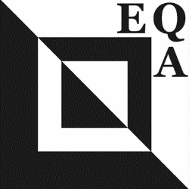 | EQA Challenge 2026  De fantastische wereld van insecten

Aanmeldingsformulier

Naam: Tel. no/Mobiel:
Adres: E-mail:

Lidnummer:

Naam van de quilt NL’s:
Naam van de quilt Engels:

- Ik heb de regels gelezen en teken voor akkoord.

Handtekening Datum

Aanmelding insturen voor 31 januari 2026.

Stuur een foto van je afgewerkte quilt voor 31 mei 2026. Eerder gestuurde foto’s kunnen gebruikt worden voor promotie doeleinden.

De afgewerkte quilt moet uiterlijk 14 juni ingeleverd worden op de handwerkbeurs in Houten (mei 2026) of opgestuurd naar Quiltersgilde, p/a Albert Schweitzerstraat 31, 1111 KH Diemen.

